И З В Е Щ Е Н И Е
о размещении проекта отчета об итогах государственной кадастровой оценки земельных участков на территории Самарской области по состоянию на 01.01.2026 в фонде данных государственной кадастровой оценки, а также о порядке и сроках представления замечаний к проекту отчета

Министерство имущественных отношений Самарской области (далее – министерство) уведомляет о нижеследующем.
В соответствии с Федеральным законом от 03.07.2016 № 237-ФЗ «О государственной кадастровой оценке» и приказом министерства 26.02.2025 № 403 «О проведении в 2026 году государственной кадастровой оценки земельных участков на территории Самарской области» в настоящее время проводится государственная кадастровая оценка всех учтенных в Едином государственном реестре недвижимости земельных участков.
По итогам определения кадастровой стоимости государственным бюджетным учреждением Самарской области «Центр кадастровой оценки» (далее – Учреждение) в форме электронного документа составлен проект отчета.
11.09.2026 сведения и материалы, содержащиеся в проекте отчета, в объеме, предусмотренном порядком ведения фонда данных государственной кадастровой оценки, размещены в фонде данных государственной кадастровой оценки на тридцать календарных дней для предоставления замечаний, связанных с определением кадастровой стоимости.
Указанные материалы размещены на официальном на портале пространственных данных «Национальная система пространственных данных» (https://nspd.gov.ru/cadastral-price/draft-reports) в разделе «Фонд данных государственной кадастровой оценки» – подраздел «Проекты отчетов об итогах государственной кадастровой оценки»
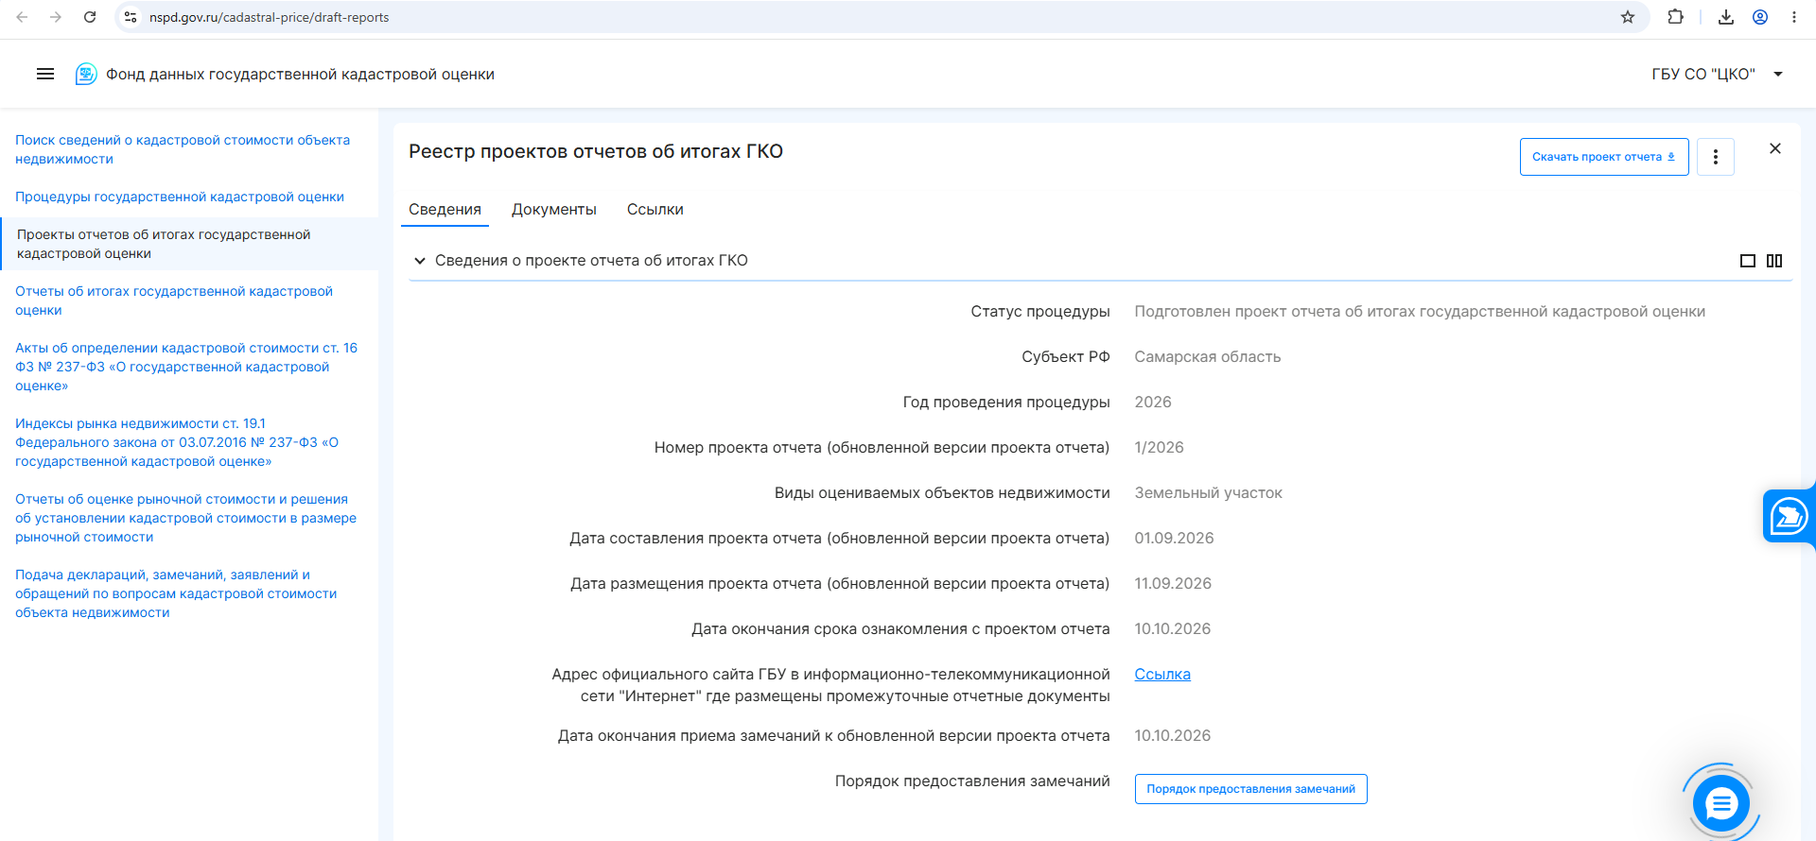

Также проект отчета, включая приложения, размещен на официальном сайте Учреждения (www.cko63.ru.).
Замечания к проекту отчета в срок до 10.10.2026 могут быть представлены любыми заинтересованными лицами в Учреждение или многофункциональный центр лично, регистрируемым почтовым отправлением с уведомлением о вручении или с использованием информационно-телекоммуникационных сетей общего пользования, в том числе сети "Интернет", включая портал государственных и муниципальных услуг, портал пространственных данных Национальная система пространственных данных.
Днем представления замечаний к проекту отчета считается день их представления в Учреждение или многофункциональный центр, день, указанный на оттиске календарного почтового штемпеля уведомления о вручении (в случае направления замечания регистрируемым почтовым отправлением с уведомлением о вручении), либо день его подачи с использованием информационно-телекоммуникационных сетей общего пользования, в том числе сети "Интернет", включая портал государственных и муниципальных услуг, государственную информационную систему
Замечание к проекту отчета наряду с изложением его сути должно содержать:
1) фамилию, имя и отчество (последнее – при наличии) физического лица, полное наименование юридического лица, номер контактного телефона, адрес электронной почты (при наличии) лица, представившего замечание к проекту отчета;
2) кадастровый номер объекта недвижимости, в отношении определения кадастровой стоимости которого представляется замечание к проекту отчета, если замечание относится к конкретному объекту недвижимости;
3) указание на номера страниц (разделов) проекта отчета, к которым представляется замечание (при необходимости).
К замечанию к проекту отчета могут быть приложены документы, подтверждающие наличие ошибок, допущенных при определении кадастровой стоимости, а также иные документы, содержащие сведения о характеристиках объектов недвижимости, которые не были учтены при определении их кадастровой стоимости.
Прием замечаний к проекту отчета осуществляется Учреждением, расположенным по адресу: 443090, г. Самара, ул. Советской Армии, дом 180, строение 1, этаж 5, каб., в рабочие дни с 9.00 до 17.00, перерыв на обед с 12:30 до 13:18, электронная почта info@cko63.ru, официальный сайт Учреждения www.cko63.ru.

